CONCEPTOS EN HTML

Se trabajarán los siguientes elementos:

Estructurales:

Head, body

header, nav, section, article,footer,

* Elementos
  + ul, li, ol, h1,h2 p, img
  + interactivos: summary, details
* Formatos
  + em ,strong
* Enlaces externos e internos
  + A

VISTA GENERAL DEL EJERCICIO, CÓMO LO VAMOS A ESTRUCTURAR

* Cabecera: imagen y título
* Navegador: lista que nos posicionará en la página con enlaces
* Section que recogerá toda la información y que incluye dos article (señalados en azul)
* Pie de página institucional.

CONTENIDO DE CADA ESTRUCTURA

* Lista del navegador Contiene anclajes que nos posicionan en la cabecera de la página, y en el inicio de ambos artículos
* Article primero: contiene el título, el párrafo con partes destacadas en negrita y cursiva, imagen y dos listas con enlaces externos.
* Palabra arriba que contiene un anclaje que nos posiciona en la cabera de la página.
* Article segundo contiene título, párrafo con palabras resaltadas en negrita, imagen y dos elementos interactivos desplegables, imagen con flecha que nos posiciona en la parte superior de la página.
* Footer institucional.

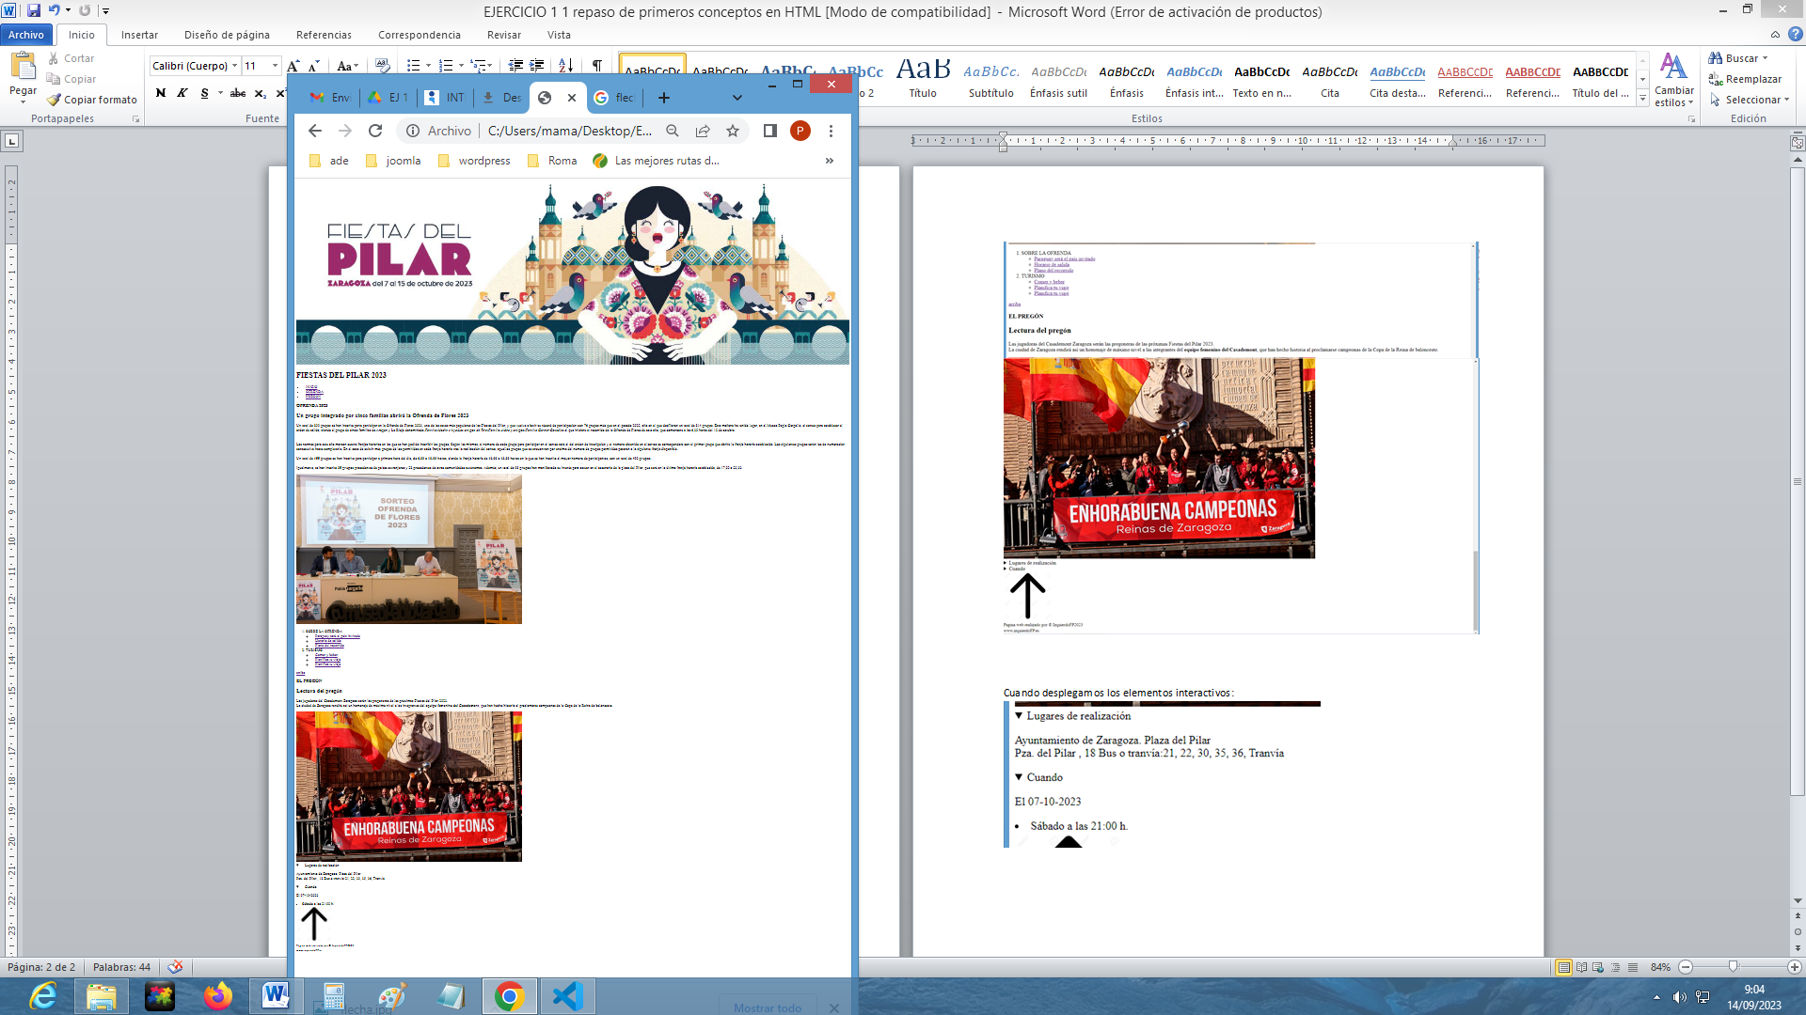

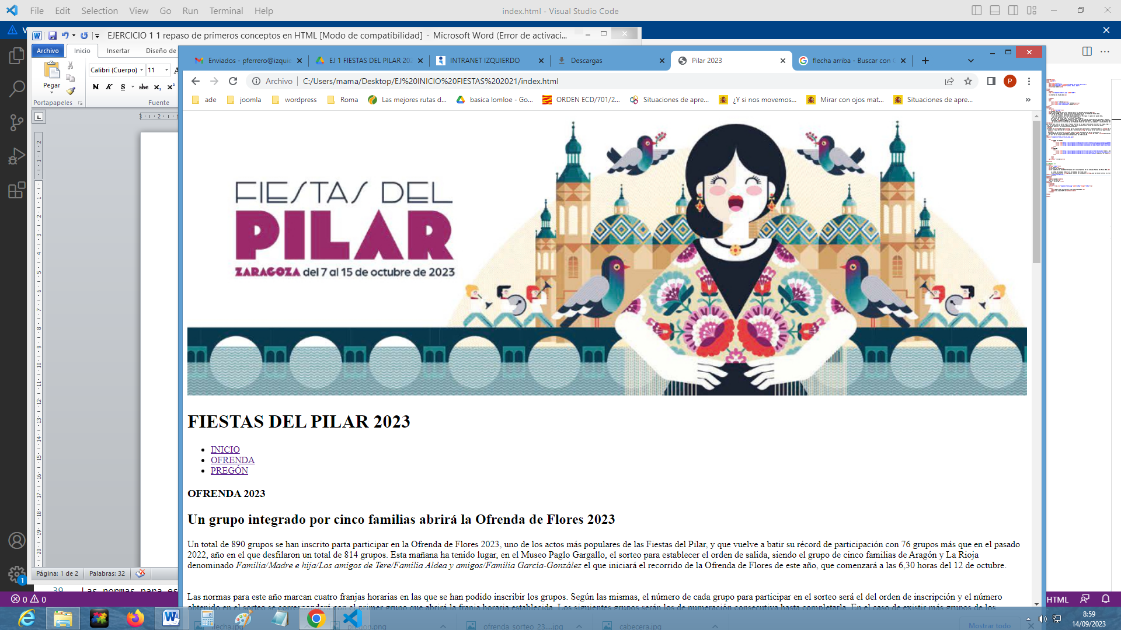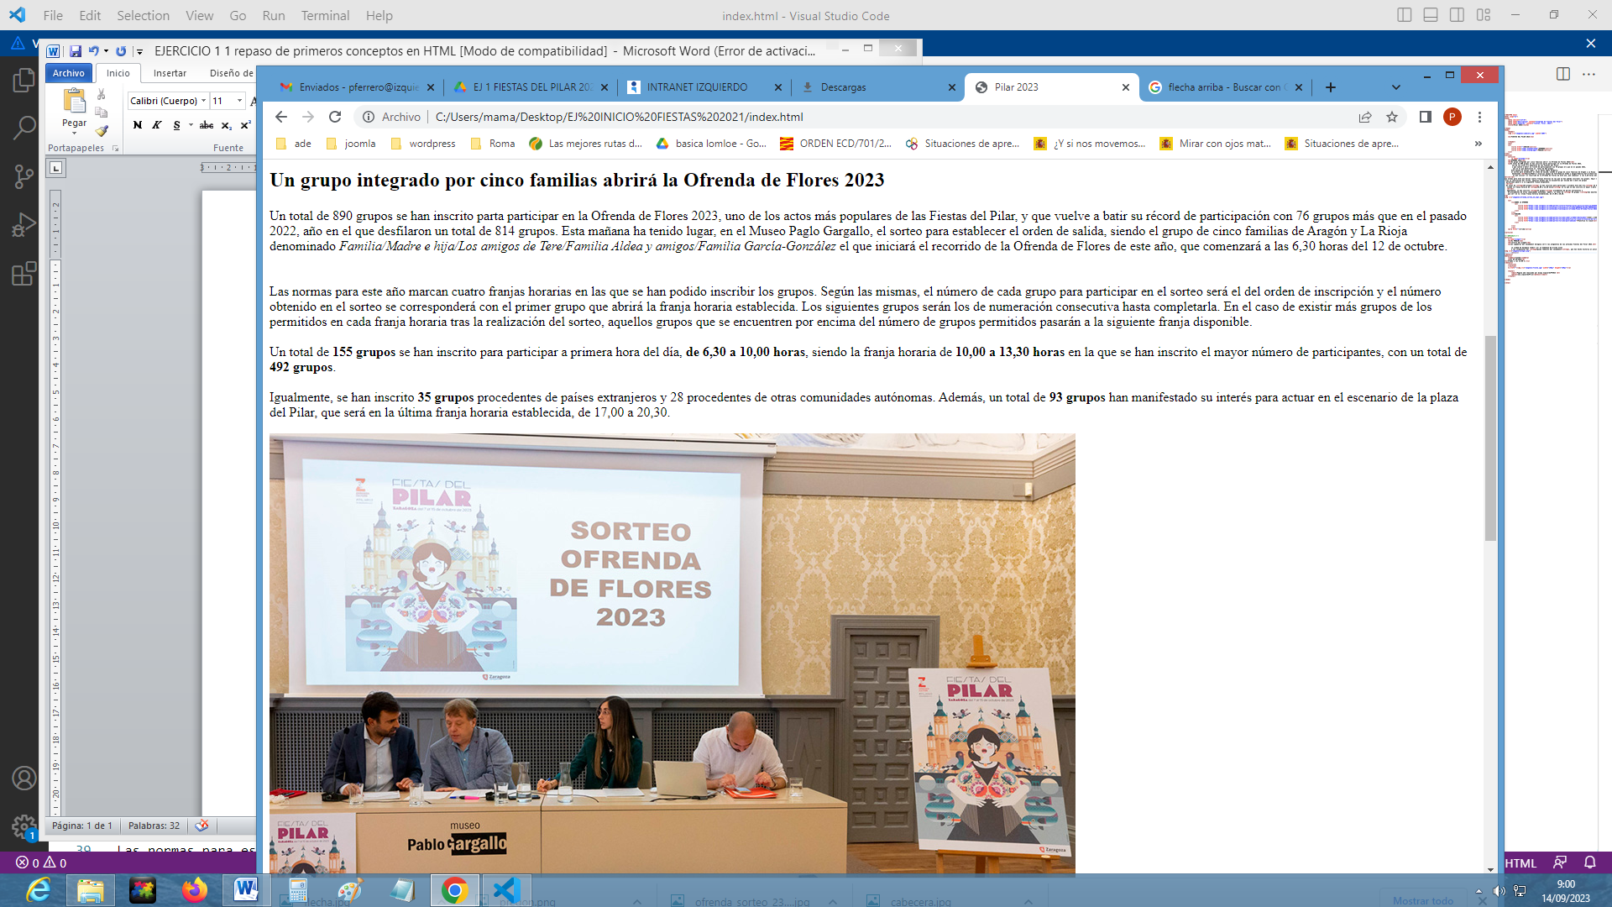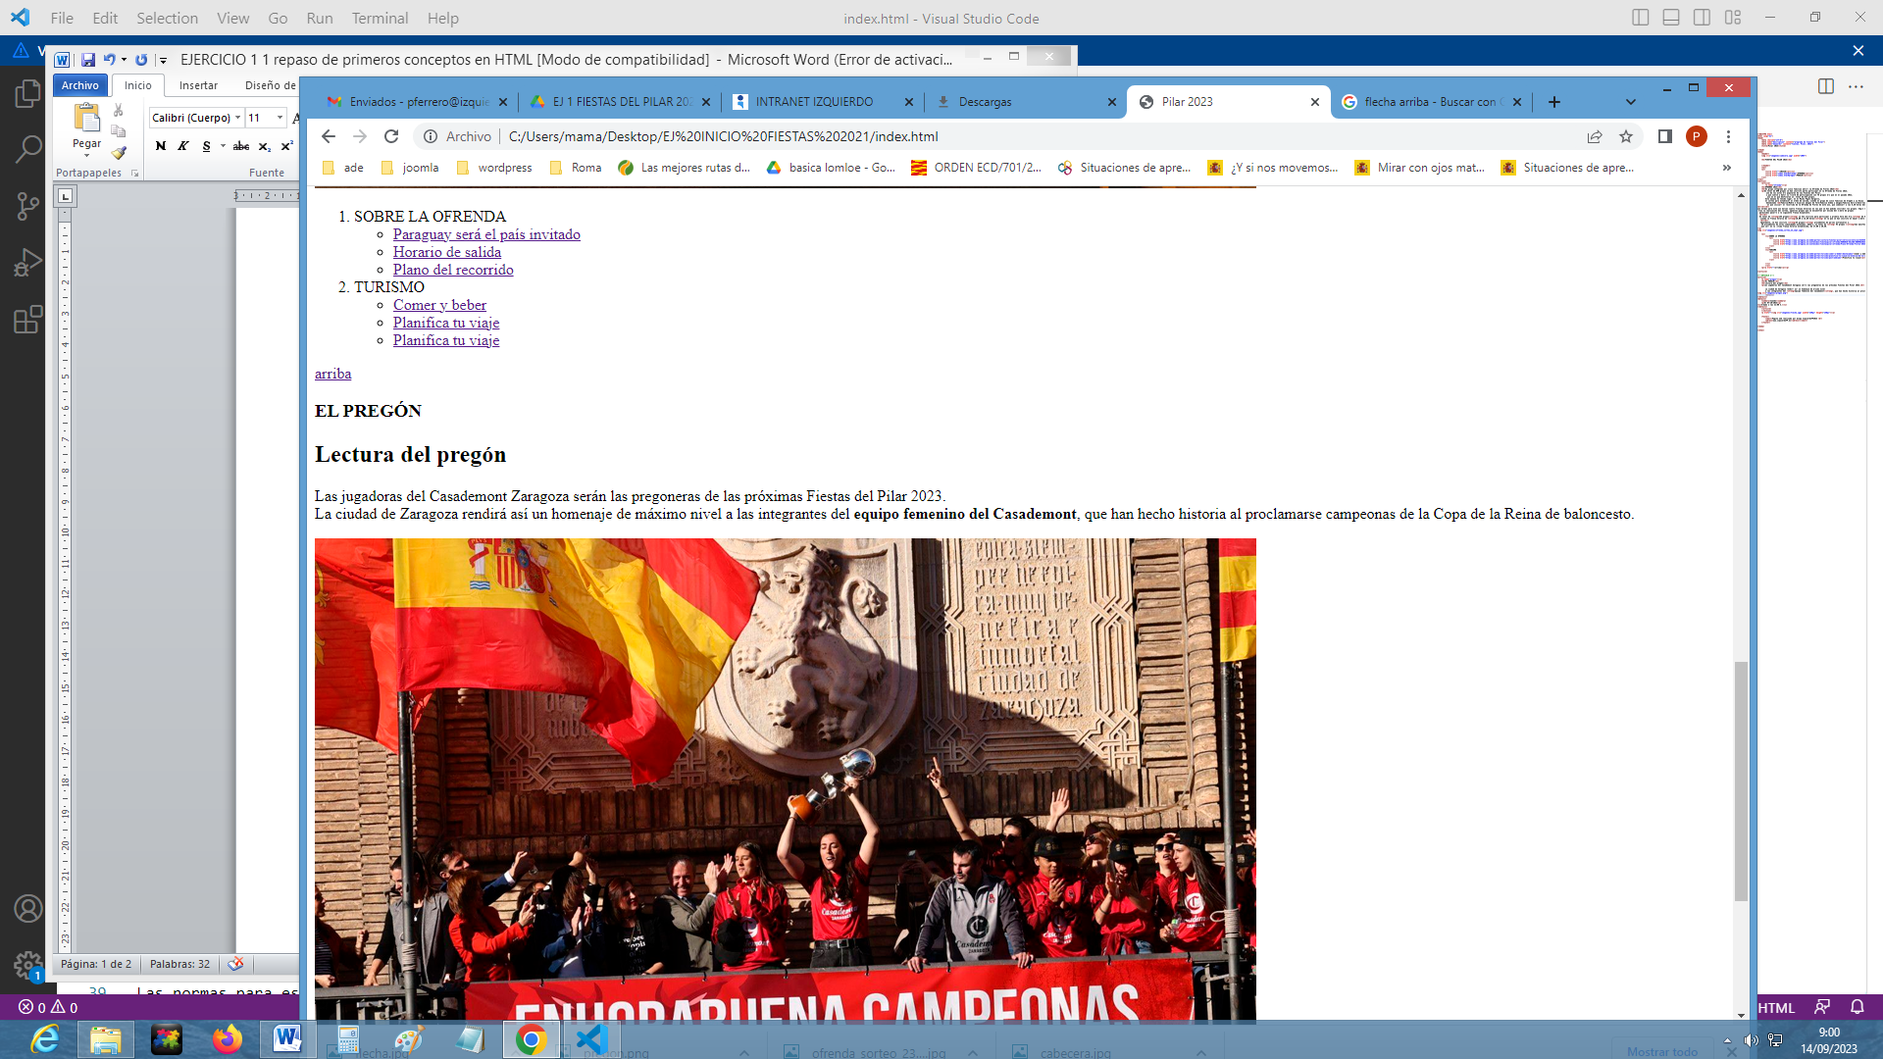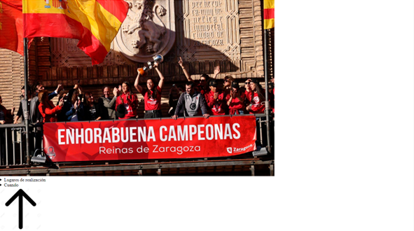

Cuando desplegamos los elementos interactivos: